FRYZJER

1. „Fryzjer” – rozwiązanie zagadki A. Maćkowiaka.

Jeśli chcesz swój wygląd zmienić,
Obciąć włosy i utlenić,
Może zgolić je do zera,
To iść musisz do … (fryzjera)

Po wysłuchaniu zagadki rodzic zadaje pytania dotyczące pracy fryzjera: Co robi fryzjer?;
Jakie wykorzystuje narzędzia w swojej pracy?; Kto z was chodzi do fryzjera?

2. „Co potrzebne jest fryzjerowi?” klasyfikowanie przedmiotów wg ich przeznaczenia.

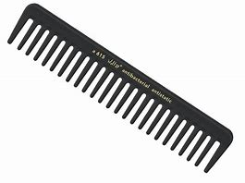
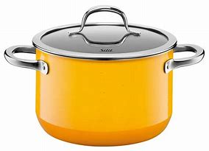
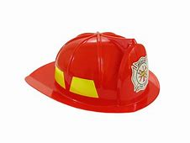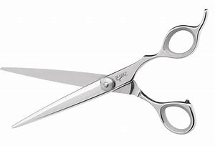

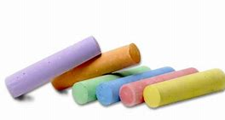
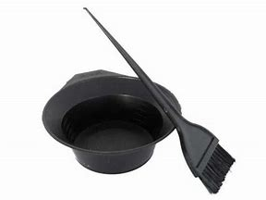

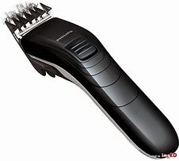

3. „Zgadnij kto to?” – zagadki

Na zawodach , gdy startuje,
O medale konkuruje.
Pływa, biega, mecz rozgrywa –
Raz wygrywa, raz przegrywa (sportowiec)

Uczy dzieci czytać, liczyć,
Pisać, śpiewać oraz ćwiczyć.
Po tablicy wielkiej pisze,
W trakcie lekcji dba o ciszę (nauczyciel)

W kawiarence, w restauracji,
Przy deserze, lub kolacji
Wskaże w karcie, które dania
Warte będą skosztowania (kelner)

Jeździ dużym autobusem
Lub taksówką albo busem.
Pasażerów wozi wielu,
Którzy dotrzeć chcą do celu (kierowca)

Wzywasz go, gdy coś się pali.
Słychać jego wóz z oddali.
W mig przeszkody wszystkie minie,
Wszędzie wejdzie po drabinie (strażak)

W sklepie spotkasz ją spożywczym,
Odzieżowym, kosmetycznym.
Jeśli problem masz w wyborze,
To doradzi i pomoże (ekspedientka)

Setki listów, małe paczki
(A co na nich? Barwne znaczki!)
Nosi w torbie przepełnionej,
Na ramieniu zawieszonej (listonosz)

W kuchni dwoi się i troi,
Ostrym nożem wciąż coś kroi.
Na patelniach wielkich smaży,
Miesza w garnkach, zupę warzy (kucharz)

Świeżutkie pieczywo
w sklepie jest od rana.
Jak myślisz, kto w nocy
piecze je dla nas? (piekarz)

4. Pokoloruj obrazek.

Opracowanie:
Ewelina Owczarek
Elżbieta Żulińska

